**ДОМАШНЕЕ ЗАДАНИЕ №8**

*«На прошлом уроке мы изучали selenium-side-runner и делали тесты для сайта* [*https://www.moscow-restaurants.ru/*](https://www.moscow-restaurants.ru/)*. В качестве ДЗ необходимо закончить/объединить SIDE файл, создание которого было начато на парах.*

*Итак, в качестве домашнего задания принимается SIDE файл, с объединенными тестами внутри.*

*Общая полезная информация, найденная на паре:*

|  |  |
| --- | --- |
| *Как установить более старую версию пакета npm?* | [*How to downgrade an installed npm package*](https://sebhastian.com/npm-downgrade-package/) |
| *selenium-side-runner кидает ошибку связанную с файлом jest.js* | [*Selenium side runner not working, opens jest.js*](https://stackoverflow.com/questions/76154206/selenium-side-runner-not-working-opens-jest-js) |
| *Сайт Node JS. Содержит дистрибутив.* | [*https://nodejs.org/en*](https://nodejs.org/en) |
| *Как запустить selenium-side-runner* | [*https://www.selenium.dev/selenium-ide/docs/en/introduction/command-line-runner*](https://www.selenium.dev/selenium-ide/docs/en/introduction/command-line-runner) |

*За подробностями можете обращаться в общий чат или в личные сообщения.*

*Жду ваших работ, удачи!!!»*

Объединять side файлы возможно. Требуется внимательность и блокнот. Сделал небольшую инструкцию, поясняющую что и куда копировать. Вкратце:

1. В тексте файла найти шестую строку "tests": [{

Здесь содержится массив, в котором перечислены все тест-кейсы.

1. Cкопировать из желаемого файла аналогичное содержимое такого же массива и вставить всё это, добавив запятую: "tests": [{вставленный контент}, {былое}]

Копирование тест-кейсов в .side файлах

1. Открыть два файла side в Notepad++. В примере MSK_rest side – из него нужно скопировать тест-кейсы в файл MoscowRest.side.
2. Выделить содержимое массива, начинающегося в строке «tests» файла-донора. От первой фигурной скобки до последней в массиве. Это и есть тест-кейсы, которые нужно добавить в другой файл (см. рис 1, рис 2).

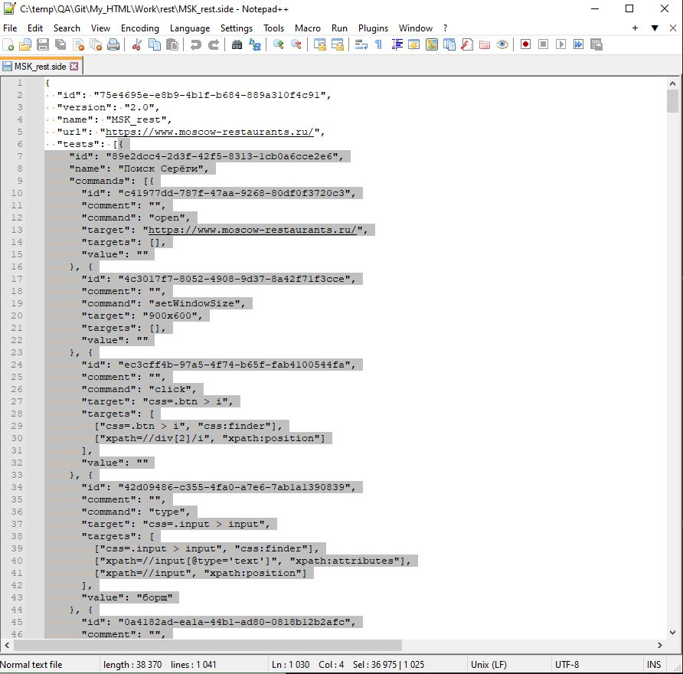

Рис.1 Выделение целевых тест-кейсов

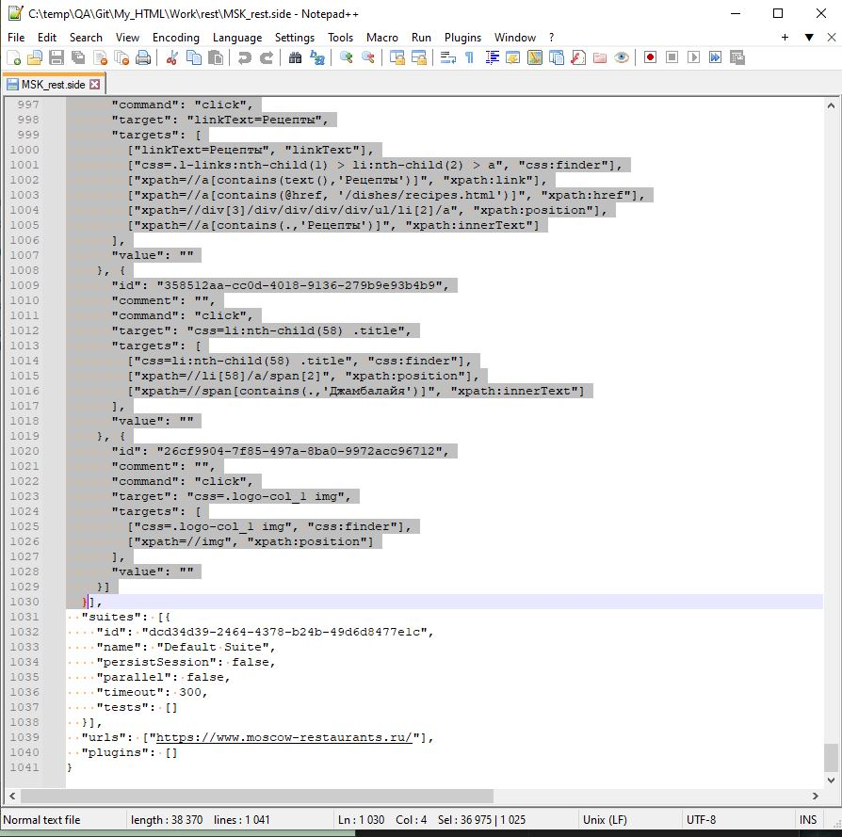

Рис.2 Выделение целевых тест-кейсов. Конец выделения.

1. 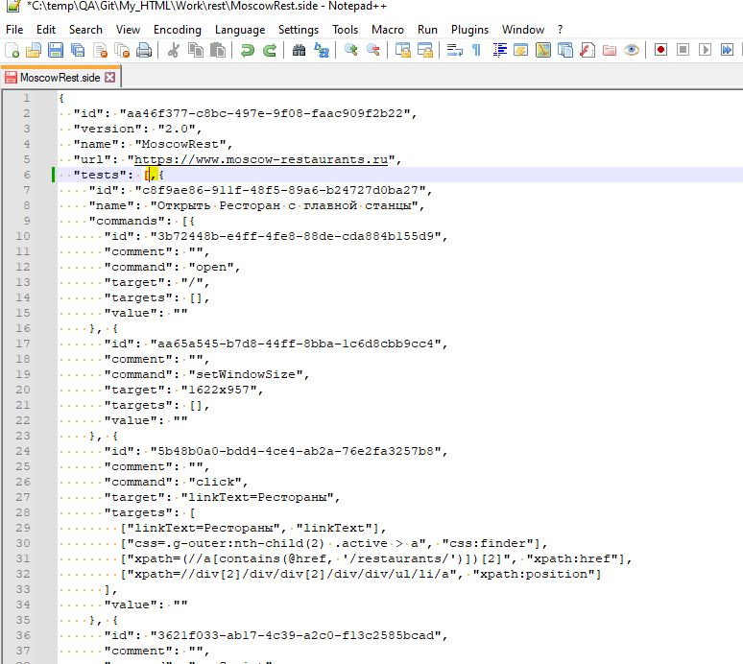В целевом файле найти строку tests и добавить запятую и пробел между квадратной и фигурной скобками (см рис.3).

*Рис.3 Добавление запятой и пробела в начало массива*

1. Вставить перед запятой содержимое буфера обмена и сохранить файл.
2. 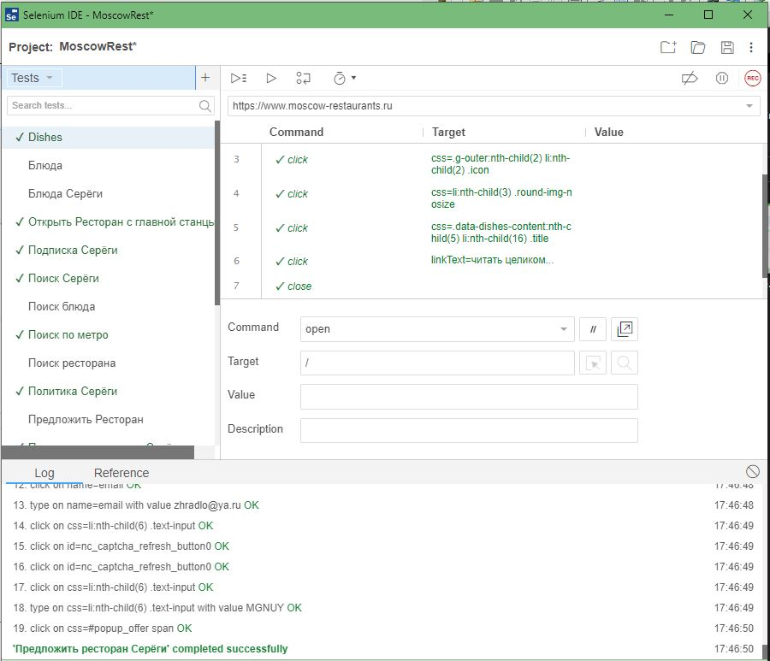Открыть сохранённый файл в Selenium IDE. В примере добавились тест-кейсы от Серёги (см. рис 4).

*Рис.4 Успешное добавление тест-кейсов*